碰瓷之着

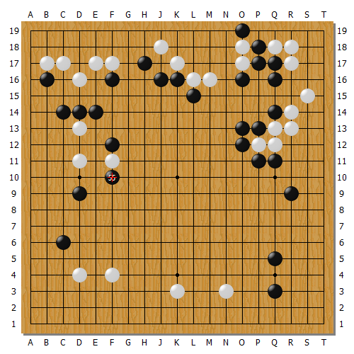
中国围棋甲级联赛2012年第9轮
执黑：范廷钰 三段
执白：王檄 九段
第55手，面对打入的白子，黑棋进行围击。对贴出的一子，黑55强行“碰瓷”，极具观赏性。

